2.5. CALCULUL INSTALAŢIEI DE SANTINĂ

Proiectarea instalaţiei de santină presupune respectarea următoarei metodologii [5]:
1. Alegerea schemei de drenaj a compartimentelor navei, cu respectarea prescripţiilor registrului de clasificaţie sub a cărui supraveghere se construieşte nava.
- 2. Se calculează diametrele tubulaturilor ce compun instalaţia de santină.
- diametrul tubulaturii tunelului central, va fi cel puţin egal cu cel dat de relaţia (2.5.1):
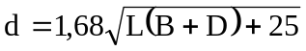 [mm] (2.5.1)
unde L,B,D – reprezintă lungimea, lăţimea şi înălţimea de construcţie în [m];
- diametrul tubulaturii ramificaţiei ce merge la tancul i, va fi cel puţin egal cu cel dat de relaţia (2.5.2):
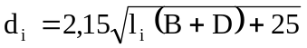 [mm] (2.5.2)
unde l_{I} este lungimea compartimentului drenat în [m].
3. Calculul debitului minim al instalaţiei de santină. Se are în vedere ca viteza apei pe tubulatură să nu fie mai mică de 2 m/s.
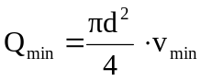 [m³/s] (2.5.3)
4. Standardizarea tuturor tubulaturilor instalaţiei de santină – diametrele calculate la punctul (2), se împart la 25,4 mm (un ţol), după care se mărginesc superior la un număr standardizat (1, 1^{1/4}, 1^{1/2}, 2, 2^{1/2}, 3, 4, 5, 6, 7, 8, 9, 10 ).
5. Stabilirea lungimilor tubulaturii din considerente funcţionale.
6. Identificarea pierderilor locale de sarcină pentru fiecare element ce produce această categorie de pierdere.
7. Alegerea traseului de calcul care implică condiţiile cele mai grele de funcţionare - pentru navele cu compartimentul de maşini în pupa, traseul implică aspiraţia prin clapetul (sau clapeţii) celui mai îndepărtat compartiment din prova şi refulare peste bord.
8. Calculul pierderilor de sarcină h şi a sarcinii instalaţiei H_{i}.
Se calculează viteza pe fiecare porţiune de tubulatură, considerând că pompa aspiră prin toate sorburile din compartiment:
- pentru două sorburi: 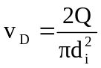 (2.5.4)
- pentru tubulatura principală: 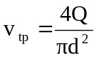 (2.5.5)
Sarcina pierdută pe toată instalaţia h este dată de suma pierderilor pe fiecare tubulatură (l_{I}, d_{i}) ce compune instalaţia:
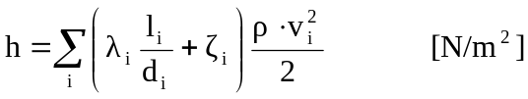 (2.5.6)
Sarcina pierdută pe aspiraţia instalaţiei h_{a}, este dată de suma pierderilor pe fiecare tubulatură (l_{I}, d_{i}) ce compune aspiraţia instalaţiei (de la sorb la pompă):
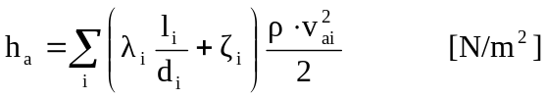 (2.5.7)
În acest caz, cu pierderile de sarcină calculate, se pot scrie caracteristicile instalaţiei:
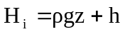 (2.5.8)
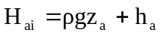 (2.5.9)
9. Alegerea pompei instalaţiei de santină
Se alege o pompă, ce trebuie să acopere echilibrul energetic global al instalaţiei, cu caracteristicile:
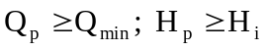 (2.5.10)
Pompa poate fi de tip centrifugal autoamorsabilă sau cu piston care are caracteristici foarte bune pe aspiraţie. De obicei pompa instalaţiei de santină se dublează cu cea a instalaţiei de balast şi invers. De asemenea, se are în vedere satisfacerea echilibrului energetic local, H_{v} > H_{ai}, adică sarcina vacumetrică realizată de pompă, să fie mai mare ca sarcina pe aspiraţie cerută de instalaţie.

